BTS Services informatiques aux organisations SESSION 2026
ANNEXE 9-1-B : Fiche descriptive de réalisation professionnelle (recto)
Épreuve E6 - Conception et développement d’applications (option SLAM)

DESCRIPTION D’UNE RÉALISATION PROFESSIONNELLE |  |  | N° réalisation : RP1
Nom, prénom : ANTSOLALAINA Dimby Thomas Anwell |  | N° candidat : 02542605393
Épreuve ponctuelle | Contrôle en cours de formation | Date : 07/04/2026

Organisation support de la réalisation professionnelle
Une site web SUPERCAR qui offre des voitures à vendre, développée en 3 modules :
- Un site Frontend (client) : visible à tout public
- Un site Backend (admin) : espace réservé à l’admin pour gérer les voitures et les demandes.
- Disponibles en accès mobile

Intitulé de la réalisation professionnelle
- Développement d’un site web dynamique et responsive d’un concessionnaire automobile qui souhaite informatiser ses activités et améliorer sa visibilité en ligne accessible pour les clients.
- Développement d’un module d’administration pour le site SUPERCARR afin de pouvoir gérer et mettre à jour les contenues du site.

Période de réalisation : 11 novembre 2024 - Mars 2026 Lieu : Ébène, Cybercity, MCCI Business School

Modalité : Seul(e) En équipe

Compétences travaillées
Concevoir et développer une solution applicative
Assurer la maintenance corrective ou évolutive d’une solution applicative
Gérer les données
Conditions de réalisation5 (ressources fournies, résultats attendus)
Ressources fournies :
- Serveur web : Apache (MAMP)
- IDE : Visual Studio Code
- SGBD : MySQL avec phpMyAdmin
- Langages/Technologies : HTML5/CSS3, PHP, JavaScript
- Framework : Bootstrap (design responsive)
- Outils de gestion : Trello, Teams
Résultats attendus :
- Site web dynamique architecture Client-Serveur 3-tiers
- Code respectant les standards HTML5/CSS3/PHP/MySQL
- Base de données avec au minimum 1 procédure stockée et 1 trigger

Description des ressources documentaires, matérielles et logicielles utilisées6
RESSOURCES DOCUMENTAIRES
Documents fournis par le client :
- Cahier des charges général du projet SuperCar-Web
- Expression des besoins rédigée par le chef de projet
- Spécifications fonctionnelles détaillant les 5 pages principales et les contenus dynamiques
RESSOURCES MATÉRIELLES
MacBook Pro (Retina, 13-inch, Early 2015)
Carte mère : | MSI B75MA-E33 (Ivy Bridge)
Processeur : | 2,9 GHz Intel Core i5 double cœur
Mémoire vive : | 8 Go 1867 MHz DDR3
Stockage : | 256 Go
RESSOURCES LOGICIELLES
Serveurs Web : Apache (MAMP)
Environnements de Développement Intégrés (IDE)
IDE professionnels recommandés :
- Visual Studio Code
Langages et Technologies
Côté Client (Front-end) :
- HTML5 : structure des pages
- CSS3 : mise en forme et styles
- JavaScript : interactivité côté client
Côté Serveur (Back-end) :
- PHP : langage de programmation serveur
Framework CSS (au choix) :
- Bootstrap (recommandé)
Systèmes de Gestion de Bases de Données (SGBD)
SGBD principal :
- MySQL avec interface graphique phpMyAdmin (SQL)

Modalités d’accès aux productions⁷ et à leur documentation⁸
Partie documentation : https://github.com/Anwell19/RP1-SUPERCAR.git

Partie client: https://anwell.alwaysdata.net/SUPERCAR/

Email: btssio@gmail.com
Password: btssio123

Partie administration: https://anwell.alwaysdata.net/Admin/

User: ALTAS
Password: 1234

- En référence aux conditions de réalisation et ressources nécessaires du bloc « Conception et développement d'applications » prévues dans le référentiel de certification du BTS SIO.
- Les réalisations professionnelles sont élaborées dans un environnement technologique conforme à l’annexe II.E du référentiel du BTS SIO.
7 Conformément au référentiel du BTS SIO « Dans tous les cas, les candidats doivent se munir des outils et ressources techniques nécessaires au déroulement de l’épreuve. Ils sont seuls responsables de la disponibilité et de la mise en œuvre de ces outils et ressources. La circulaire nationale d’organisation précise les conditions matérielles de déroulement des interrogations et les pénalités à appliquer aux candidats qui ne se seraient pas munis des éléments nécessaires au déroulement de l’épreuve. ». Les éléments peuvent être un identifiant, un mot de passe, une adresse réticulaire (URL) d’un espace de stockage et de la présentation de l’organisation du stockage. 8 Lien vers la documentation complète, précisant et décrivant, si cela n’a été fait au verso de la fiche, la réalisation professionnelle, par exemples service fourni par la réalisation, interfaces utilisateurs, description des classes ou de la base de données.
BTS Services informatiques aux organisations SESSION 2026

ANNEXE 9-1-B : Fiche descriptive de réalisation professionnelle
(verso, éventuellement pages suivantes)
Épreuve E6 - Conception et développement d’applications (option SLAM)

Descriptif de la réalisation professionnelle, y compris les productions réalisées et schémas explicatifs

Dans le cadre du BTS SIO option SLAM à la MCCI Business School, ce projet consiste à développer un site web dynamique complète pour SuperCar, un concessionnaire automobile qui souhaite informatiser ses activités et améliorer sa visibilité en ligne accessible pour les clients depuis 2009.

Productions réalisées

1. Front-Office (site public) :

- Section ACCUEIL

Hero section immersive, section "À propos", cards de présentation des avantages, animations au défilement. Identité visuelle basée sur le rouge.


Barre de navigation
Bouton de connexion et inscription

Pour réserver une voiture (après connexion)
Pour voir les voitures

- Section VOITURES

Affichage dynamique des véhicules avec filtrage par marque sans rechargement

Barre de navigation

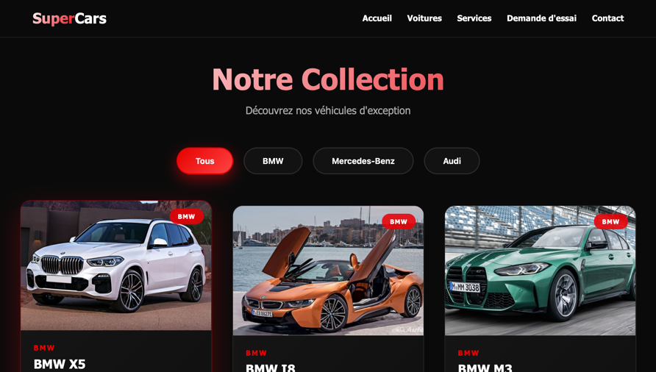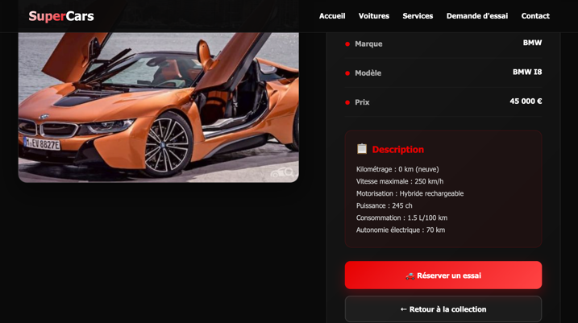

Barre de navigation pour chaque marque

Pour essayer une voiture
Pour retourner à la section voiture

- Section SERVICES

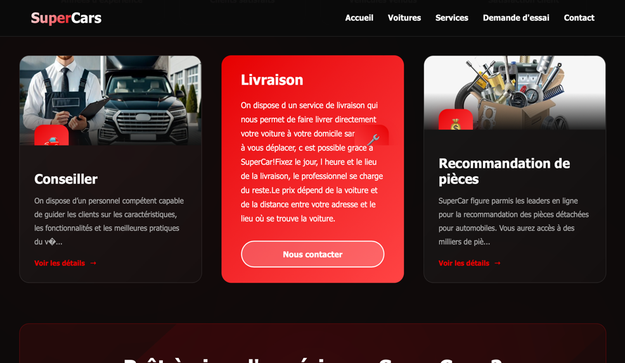
Pour avoir plus d’informations
Pour aller à la section Contact

- Section DEMANDE D’ESSAI

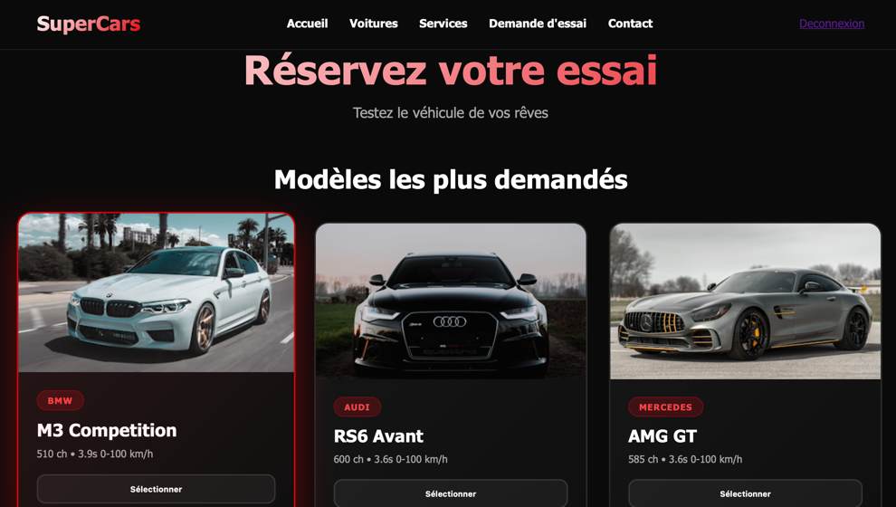
Pour sélectionner une voiture a essayer

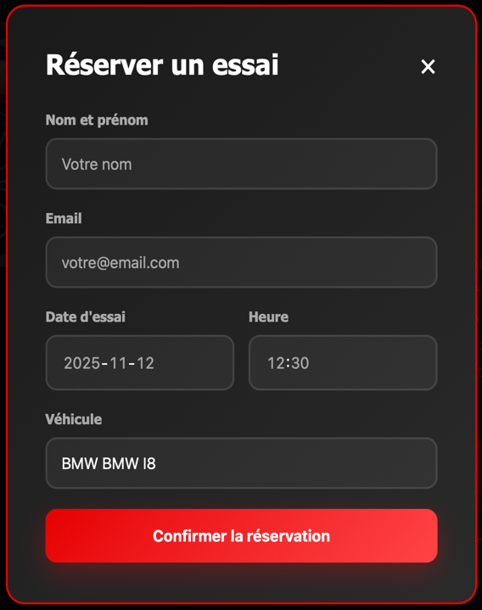
Bouton pour confirmer
La marque de la voiture qui est automatiquement là
Heure d’essai
Date de réservation pour l’essai
Champ pour l’EMAIL
Champ pour le NOM

- Section CONTACT
Champ pour le nom
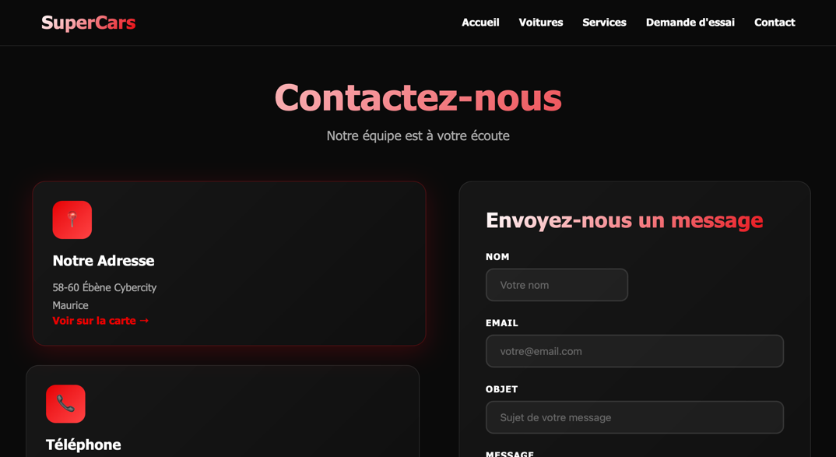
Pour voir nos numeros
Pour voir notre localisation
Champ pour l’objet du message
Champ pour l’email

2. Back-Office (module d'administration) :

- Section D’authentification

Page de connexion sécurisée, gestion de session PHP, redirection protégée.
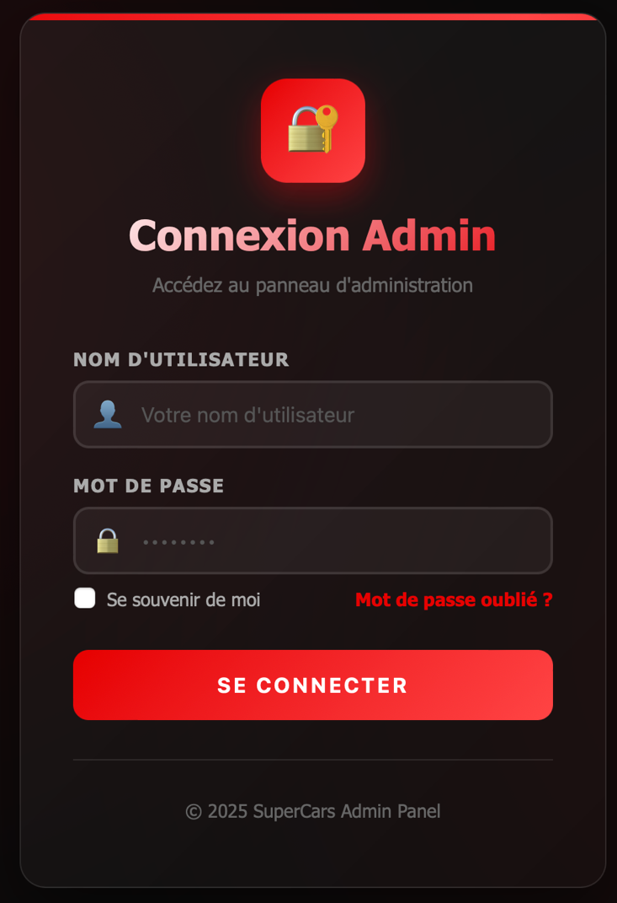
Bouton pour s’authentifier
Champ pour le mot de passe
Champ pour mettre le nom de l’utilisateur

- Section Accueil

Statistiques en temps réel (véhicules, clients, demandes en attente, nouveaux messages), accès rapide aux sections. Sidebar de navigation fixe.

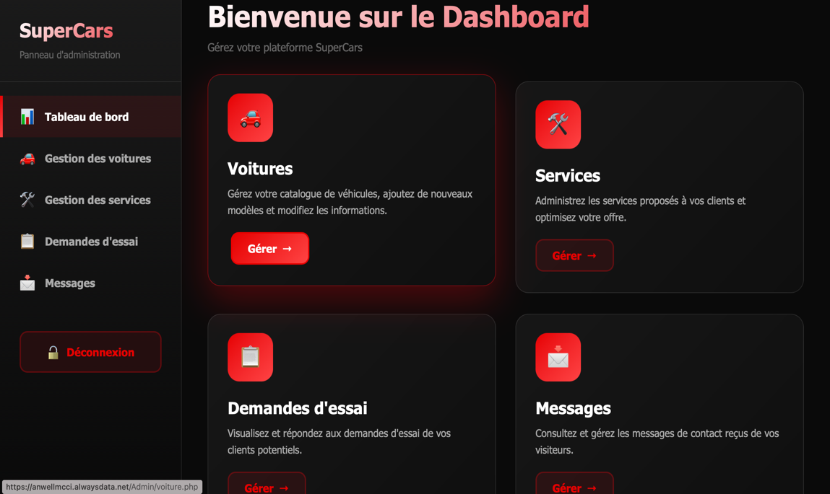
Raccourcis des sections

Bouton de deconnexion
Barre de menu
- Section Gestion de Voitures
Bouton pour ajouter une voiture

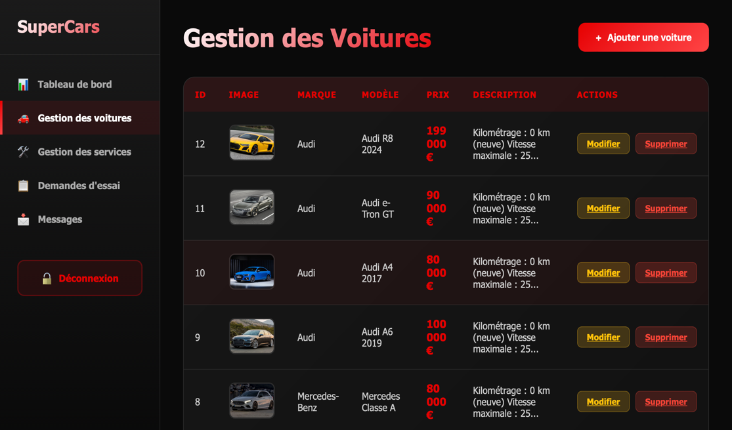
Bouton pour supprimer une voiture
Bouton pour modifier une voiture

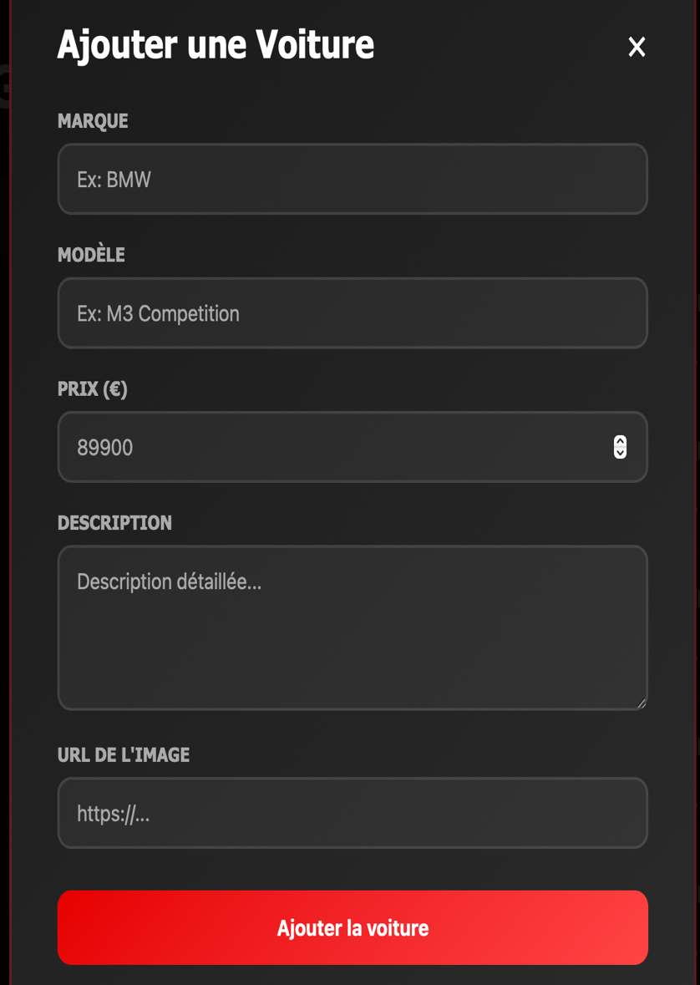
Bouton pour ajouter la voiture
Champ pour URL pour l’image de la voiture
Champ pour toutes les informations de la voiture
Champ pour marquer le prix de la voiture
Champ pour le modèle de la voiture v
Champ pour la marque de la voiture

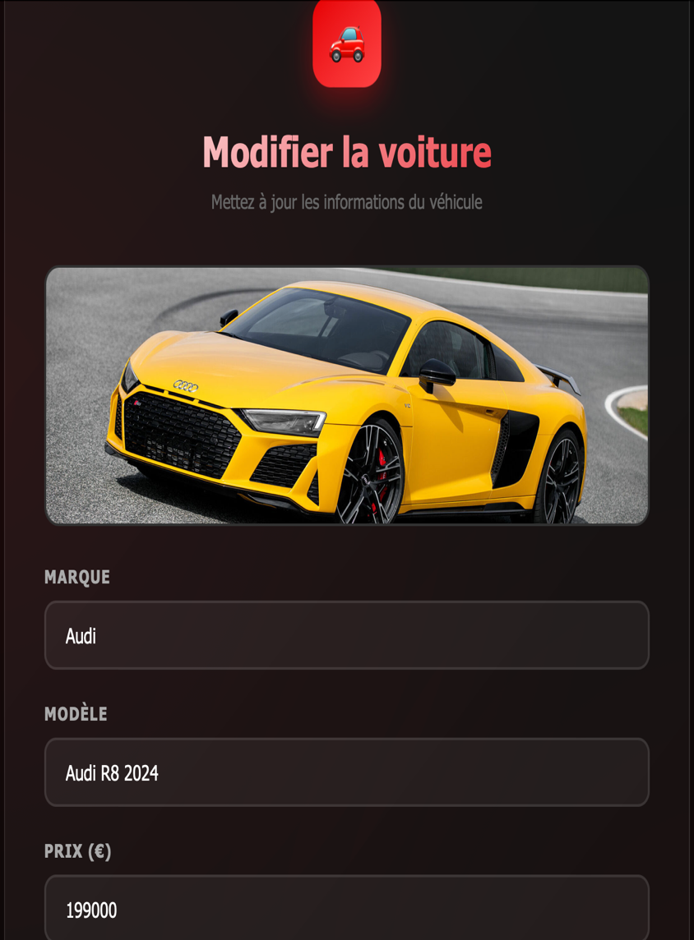
Champ pour modifier le prix de la voiture
Champ pour modifier le modèle de la voiture
Champ pour modifier la marque de la voiture

- Section Gestion de Services

Bouton pour modifier une service
Bouton pour supprimer une service
Bouton pour ajouter une service
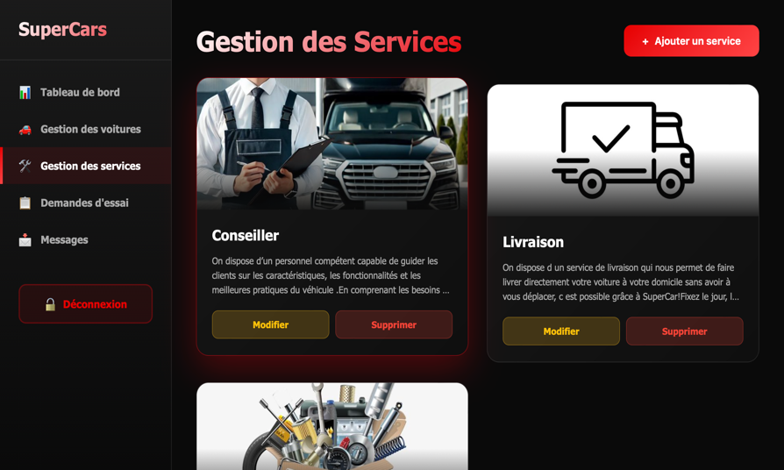
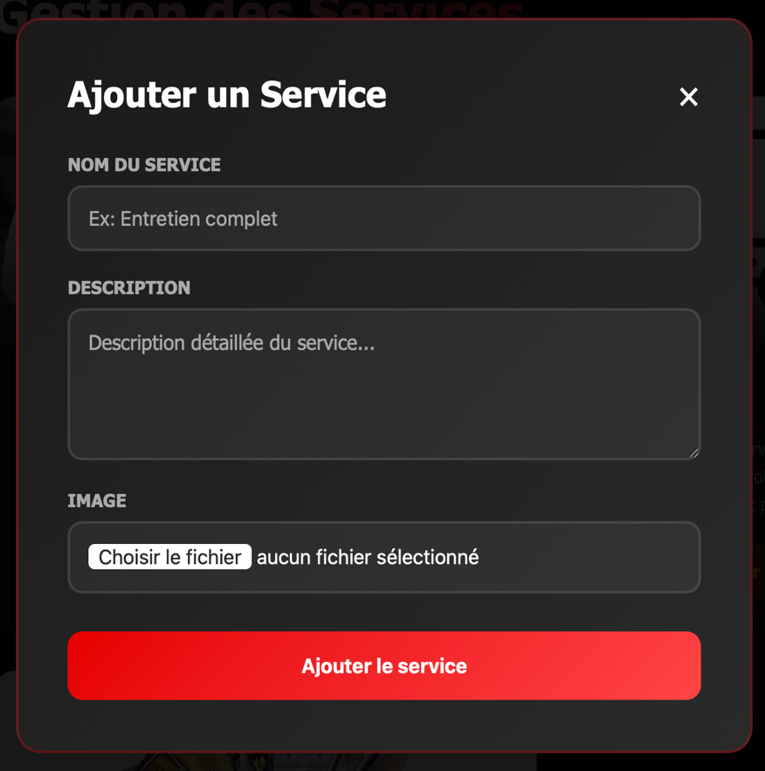
Bouton pour ajouter le nouveau service
Champ pour ajouter un image au service
Champ pour ajouter la description du service
Champ pour ajouter un nouveau nom d’un service

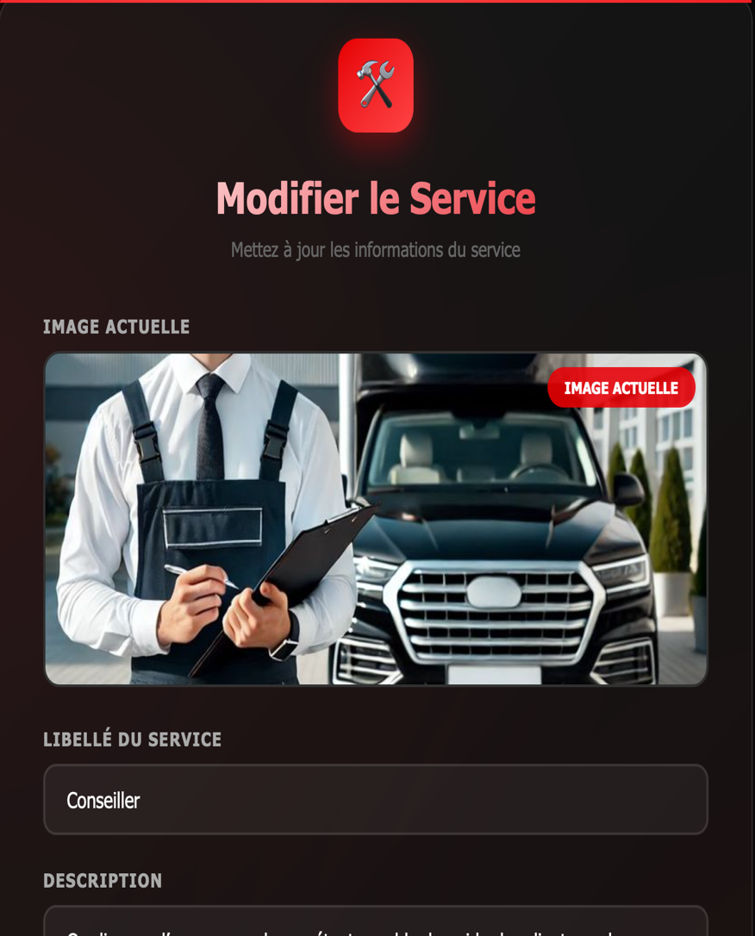
Champ pour modifier l’image du service
Champ pour modifier la description du service
Champ pour modifier le nom du service

- Section Gestion de demandes

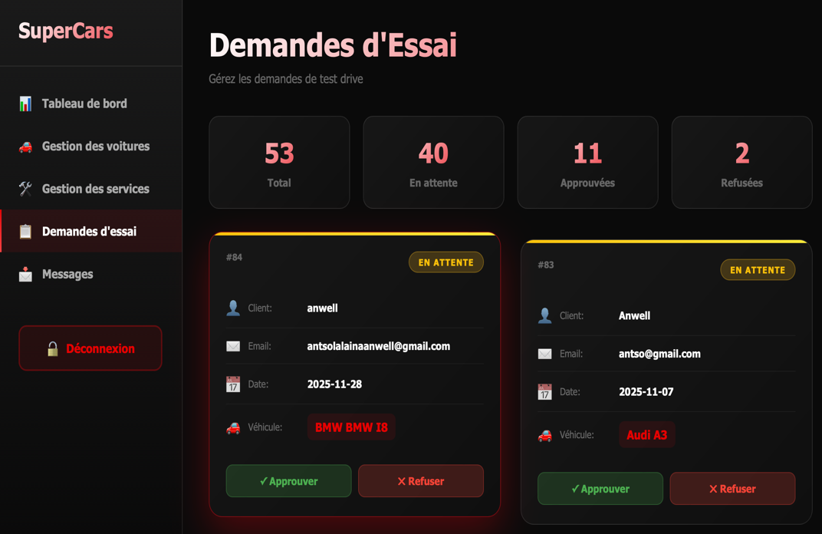
Bouton pour refuser la demande d’essai
Bouton pour approuver la demande d’essai

- Section Gestion de Contact
Bouton pour marquer le message comme lu
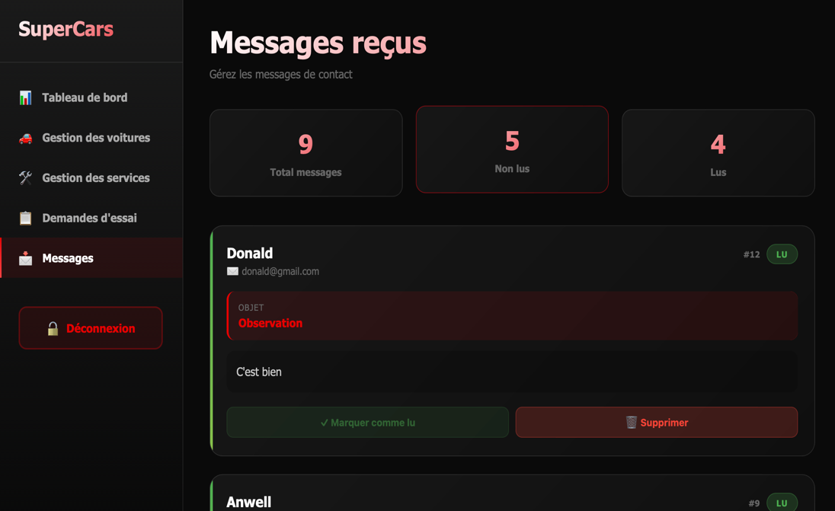
Bouton pour supprimer le message

- Responsive Design
Le site SuperCars est développé en vanilla HTML/CSS pur, sans framework externe. Il adopte un design sombre et luxueux avec des accents rouges, et s'adapte aux mobiles via un unique breakpoint à 768px : le menu se masque, les boutons s'empilent verticalement et la grille deux colonnes de la section "À propos" passe en colonne unique.

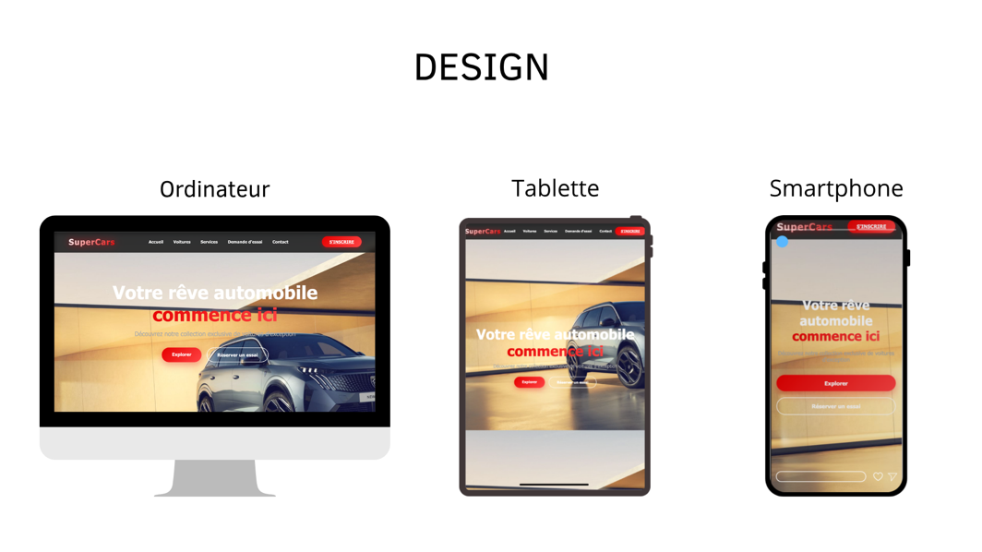

- TRIGGERS & PROCÉDURES STOCKÉES (BASE COMPLÈTE)

- TABLE: essai

-- Trigger 1 : log à chaque nouvelle demande d'essai
CREATE TRIGGER trg_essai_insert
AFTER INSERT ON essai
FOR EACH ROW
BEGIN
INSERT INTO log_activite (table_cible, action, id_cible, detail)
VALUES ('essai', 'INSERT', NEW.id,
CONCAT('Nouvelle demande de ', NEW.nom, ' pour ', NEW.marque, ' le ', NEW.date_essai));
END$$

-- Trigger 2 : log à chaque changement de statut
CREATE TRIGGER trg_essai_update
AFTER UPDATE ON essai
FOR EACH ROW
BEGIN
IF OLD.statut <> NEW.statut THEN
INSERT INTO log_activite (table_cible, action, id_cible, detail)
VALUES ('essai', 'UPDATE', NEW.id,
CONCAT('Statut changé : ', OLD.statut, ' → ', NEW.statut,
' | Client : ', NEW.nom, ' | Marque : ', NEW.marque));
END IF;
END$$

-- Trigger 3 : archivage avant suppression d'une demande
CREATE TRIGGER trg_essai_delete
BEFORE DELETE ON essai
FOR EACH ROW
BEGIN
INSERT INTO log_activite (table_cible, action, id_cible, detail)
VALUES ('essai', 'DELETE', OLD.id,
CONCAT('Suppression demande de ', OLD.nom, ' (', OLD.email, ') — statut : ', OLD.statut));
END$$

-- Trigger 4 : bloquer les doublons (même email + marque + date)
CREATE TRIGGER trg_essai_no_doublon
BEFORE INSERT ON essai
FOR EACH ROW
BEGIN
DECLARE nb INT;
SELECT COUNT(*) INTO nb FROM essai
WHERE email = NEW.email AND marque = NEW.marque AND date_essai = NEW.date_essai;
IF nb > 0 THEN
SIGNAL SQLSTATE '45000'
SET MESSAGE_TEXT = 'Doublon : demande déjà existante pour cet email, cette marque et cette date.';
END IF;
END$$

-- Trigger 5 : refuser une date d'essai dans le passé
CREATE TRIGGER trg_essai_date_valide
BEFORE INSERT ON essai
FOR EACH ROW
BEGIN
IF NEW.date_essai <> '' AND STR_TO_DATE(NEW.date_essai,'%Y-%m-%d') < CURDATE() THEN
SIGNAL SQLSTATE '45000'
SET MESSAGE_TEXT = 'La date d\'essai ne peut pas être dans le passé.';
END IF;
END$$

-- TABLE : contact

-- Trigger 6 : log à chaque nouveau message de contact
CREATE TRIGGER trg_contact_insert
AFTER INSERT ON contact
FOR EACH ROW
BEGIN
INSERT INTO log_activite (table_cible, action, id_cible, detail)
VALUES ('contact', 'INSERT', NEW.id,
CONCAT('Nouveau message de ', NEW.nom, ' (', NEW.email, ') — objet : ', NEW.objet));
END$$

-- Trigger 7 : log quand un message est marqué lu
CREATE TRIGGER trg_contact_update
AFTER UPDATE ON contact
FOR EACH ROW
BEGIN
IF OLD.statut <> NEW.statut THEN
INSERT INTO log_activite (table_cible, action, id_cible, detail)
VALUES ('contact', 'UPDATE', NEW.id,
CONCAT('Message de ', NEW.nom, ' marqué "', NEW.statut, '"'));
END IF;
END$$

-- Trigger 8 : bloquer les messages vides
CREATE TRIGGER trg_contact_no_vide
BEFORE INSERT ON contact
FOR EACH ROW
BEGIN
IF NEW.nom = '' OR NEW.email = '' OR NEW.message = '' THEN
SIGNAL SQLSTATE '45000'
SET MESSAGE_TEXT = 'Le nom, l\'email et le message sont obligatoires.';
END IF;
END$$

-- TABLE : inscription

-- Trigger 9 : bloquer les doublons d'email à l'inscription
CREATE TRIGGER trg_inscription_no_doublon
BEFORE INSERT ON inscription
FOR EACH ROW
BEGIN
DECLARE nb INT;
SELECT COUNT(*) INTO nb FROM inscription WHERE email = NEW.email;
IF nb > 0 THEN
SIGNAL SQLSTATE '45000'
SET MESSAGE_TEXT = 'Cet email est déjà utilisé.';
END IF;
END$$

-- Trigger 10 : log à chaque nouvelle inscription
CREATE TRIGGER trg_inscription_insert
AFTER INSERT ON inscription
FOR EACH ROW
BEGIN
INSERT INTO log_activite (table_cible, action, id_cible, detail)
VALUES ('inscription', 'INSERT', NEW.idclient,
CONCAT('Nouvel utilisateur : ', NEW.nom, ' (', NEW.email, ')'));
END$$

-- Trigger 11 : log à chaque suppression de compte
CREATE TRIGGER trg_inscription_delete
BEFORE DELETE ON inscription
FOR EACH ROW
BEGIN
INSERT INTO log_activite (table_cible, action, id_cible, detail)
VALUES ('inscription', 'DELETE', OLD.idclient,
CONCAT('Suppression compte : ', OLD.nom, ' (', OLD.email, ')'));
END$$

- TABLE : voiture

-- Trigger 12 : log à chaque ajout de voiture
CREATE TRIGGER trg_voiture_insert
AFTER INSERT ON voiture
FOR EACH ROW
BEGIN
INSERT INTO log_activite (table_cible, action, id_cible, detail)
VALUES ('voiture', 'INSERT', NEW.id_voiture,
CONCAT('Nouvelle voiture ajoutée : ', NEW.marque, ' ', NEW.`modèle`, ' — ', NEW.prix, ' Rs'));
END$$

-- Trigger 13 : log à chaque modification de voiture
CREATE TRIGGER trg_voiture_update
AFTER UPDATE ON voiture
FOR EACH ROW
BEGIN
INSERT INTO log_activite (table_cible, action, id_cible, detail)
VALUES ('voiture', 'UPDATE', NEW.id_voiture,
CONCAT('Modification : ', NEW.marque, ' ', NEW.`modèle`,
' | Ancien prix : ', OLD.prix, ' → Nouveau prix : ', NEW.prix));
END$$

-- Trigger 14 : log avant suppression de voiture
CREATE TRIGGER trg_voiture_delete
BEFORE DELETE ON voiture
FOR EACH ROW
BEGIN
INSERT INTO log_activite (table_cible, action, id_cible, detail)
VALUES ('voiture', 'DELETE', OLD.id_voiture,
CONCAT('Suppression : ', OLD.marque, ' ', OLD.`modèle`));
END$$

-- Trigger 15 : bloquer un prix négatif ou nul
CREATE TRIGGER trg_voiture_prix_valide
BEFORE INSERT ON voiture
FOR EACH ROW
BEGIN
IF CAST(NEW.prix AS DECIMAL) <= 0 THEN
SIGNAL SQLSTATE '45000'
SET MESSAGE_TEXT = 'Le prix doit être supérieur à 0.';
END IF;
END$$

- TABLE : service

-- Trigger 16 : log à chaque ajout de service
CREATE TRIGGER trg_service_insert
AFTER INSERT ON service
FOR EACH ROW
BEGIN
INSERT INTO log_activite (table_cible, action, id_cible, detail)
VALUES ('service', 'INSERT', NEW.id_service,
CONCAT('Nouveau service : ', NEW.`libellé`));
END$$

-- Trigger 17 : log à chaque suppression de service
CREATE TRIGGER trg_service_delete
BEFORE DELETE ON service
FOR EACH ROW
BEGIN
INSERT INTO log_activite (table_cible, action, id_cible, detail)
VALUES ('service', 'DELETE', OLD.id_service,
CONCAT('Suppression service : ', OLD.`libellé`));
END$$

- PROCÉDURES STOCKÉES

-- Proc 1 : approuver une demande d'essai
CREATE PROCEDURE approuver_essai(IN p_id INT)
BEGIN
UPDATE essai SET statut = 'Approuvée' WHERE id = p_id;
SELECT CONCAT('Demande #', p_id, ' approuvée.') AS message;
END$$

-- Proc 2 : refuser une demande d'essai
CREATE PROCEDURE refuser_essai(IN p_id INT)
BEGIN
UPDATE essai SET statut = 'Refusée' WHERE id = p_id;
SELECT CONCAT('Demande #', p_id, ' refusée.') AS message;
END$$

-- Proc 3 : statistiques globales des essais
CREATE PROCEDURE stats_essai()
BEGIN
SELECT
COUNT(*) AS total,
SUM(statut = 'En attente') AS en_attente,
SUM(statut = 'Approuvée') AS approuvees,
SUM(statut = 'Refusée') AS refusees,
ROUND(SUM(statut='Approuvée') / COUNT(*) * 100, 1) AS taux_approbation_pct
FROM essai;
END$$

-- Proc 4 : classement des demandes par marque
CREATE PROCEDURE essais_par_marque()
BEGIN
SELECT marque, COUNT(*) AS nb_demandes,
SUM(statut = 'Approuvée') AS approuvees
FROM essai
WHERE marque <> ''
GROUP BY marque
ORDER BY nb_demandes DESC;
END$$

-- Proc 5 : nettoyer les entrées vides de la table essai
CREATE PROCEDURE nettoyer_essai()
BEGIN
DELETE FROM essai WHERE nom = '' OR email = '' OR marque = '' OR date_essai = '';
SELECT ROW_COUNT() AS lignes_supprimees;
END$$

-- Proc 6 : statistiques des messages de contact
CREATE PROCEDURE stats_contact()
BEGIN
SELECT
COUNT(*) AS total_messages,
SUM(statut = 'non lu') AS non_lus,
SUM(statut = 'lu') AS lus
FROM contact;
END$$

-- Proc 7 : marquer tous les messages comme lus
CREATE PROCEDURE marquer_tous_lus()
BEGIN
UPDATE contact SET statut = 'lu' WHERE statut = 'non lu';
SELECT ROW_COUNT() AS messages_mis_a_jour;
END$$

-- Proc 8 : supprimer les messages vides
CREATE PROCEDURE nettoyer_contact()
BEGIN
DELETE FROM contact WHERE nom = '' OR email = '' OR message = '';
SELECT ROW_COUNT() AS lignes_supprimees;
END$$

-- Proc 9 : liste des clients inscrits (sans le mot de passe)
CREATE PROCEDURE liste_clients()
BEGIN
SELECT idclient, nom, email FROM inscription ORDER BY nom ASC;
END$$

-- Proc 10 : tableau de bord global (dashboard admin)
CREATE PROCEDURE dashboard_admin()
BEGIN
SELECT
(SELECT COUNT(*) FROM voiture) AS nb_voitures,
(SELECT COUNT(*) FROM inscription) AS nb_clients,
(SELECT COUNT(*) FROM essai WHERE statut='En attente') AS essais_en_attente,
(SELECT COUNT(*) FROM contact WHERE statut='non lu') AS messages_non_lus,
(SELECT COUNT(*) FROM service) AS nb_services;
END$$

DELIMITER ;

